Краткосрочный план

Раздел долгосрочного планирования:
8.1А «Клеточная биология»
Дата:
 |  |  | ФИО учителя: Демесинова Эмма Галимовна
класс: 8 |  |  | Присутствовали: |  | Отсутсвовали:
Тема урока | Клетка – основная структурная единица организма. Строение клеток прокариот и эукариот.
Цели обучения, которые помогает достичь данный урок | 8.4.2.2 сравнить строение клеток эукариот и прокариот
Цель урока | Все ученики смогут сравнивать строение клеток эукариот и прокариот  Большинство учеников смогут объяснить функции органоидов клеток  Некоторые ученики смогут объяснить связь между строением клетки и ее функциями.
Критерии оценки | 1. Знает, как называются и как выглядят органоиды прокариотической и эукариотической клетки.  2. Умеет по внешнему виду определять органоиды клеток прокариот и эукариот.  3. Называет сходства (2) и различия (2) строения прокариотической и эукариотической клетки.
Языковые цели | 1 Учащиеся смогут называть отличительные признаки клеток эукариот и прокариот.  2. объясняют функции органоидов клетки  Предметная лексика и терминология:  клетка, эукариоты, прокариоты, клеточная оболочка, ядро, вакуоль, пластиды, размножение, обмен веществ, рибосомы ,комплекс Гольджи, эндоплазматическая сеть, лизосомы.  Полезные выражения для диалогов и письма:  - Клетка это ………….  - Клетка состоит ……..  Органоид клетки _______ выполняет функцию____________
Привитие ценностей | Общенациональная идея «Мәңгілік Ел», ценность 7«Казахстанский патриотизм и гражданская ответственность, уважение, сотрудничество, открытость». Национальная безопасность и глобальное участие страны в решении общемировых и региональных проблем.
Межпредметная связь | Естествознание, Биология 7 класс
Предшествующие знания | Из курса «Естествознание» учащиеся знают о клетке и ткани. Они также умеют работать с микроскопом и готовить временные микропрепараты. Из курса биологии 7 класса учащиеся умеют определять и описывать такие компоненты клетки как пластиды, вакуоль, ядро, цитоплазма, клеточная мембрана, клеточная стенка
Ход урока
Запланированные этапы урока |  | Виды упражнений, запланированных на урок: |  |  |  | Ресурсы
Начало урока  Время – 6 минут |  | Добрый день, ребята! Давайте посмотрим друг на друга и улыбнёмся. Говорят, «улыбка – это поцелуй души». Я рада, что у вас хорошее настроение, это значит, что мы с вами сегодня очень дружно и активно поработаем.  Сегодня нам предстоит изучить очень интересную тему из курса биологии. Какую? Вы позже назовете сами.  А сейчас я попрошу вас выйти в круг, выберите себе стикер (8 стикеров двух цветов по четыре каждого). На стикерах записаны слова. Попробуйте составить из них два предложения.  - Время- 3 минуты.  Давайте прочитаем, что унас получилось:  Клетка – основная структурная единица организма. Строение клеток прокариот и эукариот.  - Молодцы! Это и есть тема нашего урока.  Попробуйте, исходя из темы, назвать цели нашего урока.  ФО: «Аплодисменты»  А теперь я попрошу сесть Вас по группам (цвет карточки - группа).  Организм человека состоит приблизительно из 220 миллиардов клеток! Если все эти клетки выложить в один ряд, то этот ряд протянется на 15000 км.  - А что вы помните из курса 7 класса о клетке?  1 задание на знание:  Дифференциация по уровню мыслительных навыков  Критерии: Знает, как называются и как выглядят органоиды прокариотической и эукариотической клетки.  * Приём: «Мозговая атака». Рассмотри «немые» рисунки. Вспомни, что изображено на рисунке?  (Учащиеся по желанию выходят к доске, называют и показывают клетки: прокариотическую и эукариотичекую и их органоиды -какие помнят).  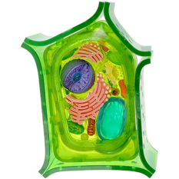 А 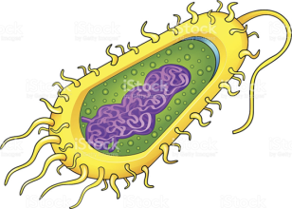 В  ФО: Самооценивание на основе дескрипторов.  Дескрипторы:  - Определяет где прокариотическая, а где эукариотическая клетка  - Показывает не менее 3 частей прокариотической клетки.  - Показывает не менее 4 органоидов эукариотической клетки.  - Время: 3 минуты  Проверка |  |  |  | Стикеры со словами двух цветов  Презентация слайд 1.  Слайд 2.  Слайд 3.
Середина урока  Время – 29 минут |  | Клетка - жизни всей основа!  Повторять мы будем снова!  Только есть одна беда:  Не удастся никогда  Нам увидеть клетку глазом.  А хотелось бы всё сразу  Рассмотреть и разобрать,  Клетку перерисовать!  - Итак, ребята, чтобы разобраться в различиях  прокариотической и эукариотической клетки я предлагаю Вам выполнить задания. А свои результаты Вы будете фиксировать в «Оценочном листе».  - В конце урока проведём анализ усвоения Вами темы урока по результатам своих Оценочных листов.  - Индивидуальная работа  2. Задание на понимание:  Дифференциация по уровню мыслительных навыков  Критерии: определяют, органоиды бактерий растений грибов животных.  1.Приём: «Работа с таблицей»  Прочти текст параграфа, заполни таблицу: «Сравнительная характеристика прокариотической и эукариотической клетки» (+,-). Выполни работу самостоятельно, результаты работы обсуди в паре проведи взаимооценку. Время: 10 минут  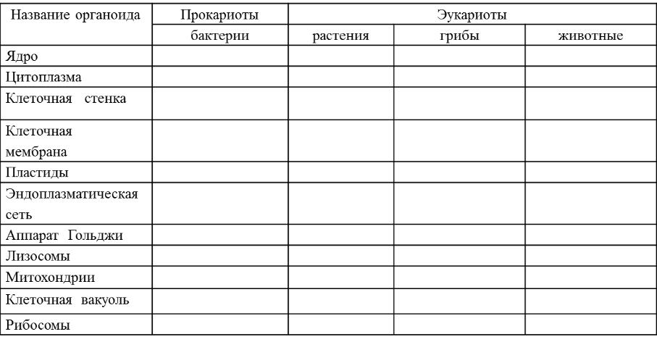  Дескрипторы:  1. Отмечает органоиды (4) в клетках бактерий.  2. Отмечает органоиды (8) в клетках растений.  3. Отмечает органоиды (8) в клетках грибов.  4. Отмечает органоиды (8) в клетках прокариот  ФО: Взаимооценивание на основе дескрипторов.  Проверка  2.Ответить на творческие вопросы. Назовите части клетки и органоиды, которые, по вашему мнению, аналогичны следующим структурам:.  Сравните клетку с заводом, каким органоидам и частям клетки можно присвоить следующие названия.По рисунку и его функциям учащиеся определяют название органойда.  энергетическая станция (митохондрия),  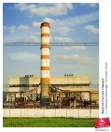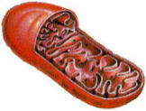  склад готовой продукции (аппарат Гольджи),  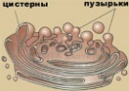  цех переработки отходов (лизосома),  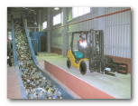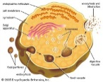  сборочный контейнер (рибосома),  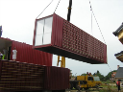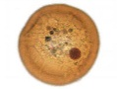  информационный центр (ядро),  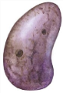  фотохимическая лаборатория (хлоропласт),  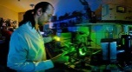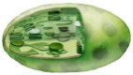  транспортная магистраль (ЭПС).  3 задание на анализ:  Групповая работа  Дифференциация: по уровню мыслительных навыков  1.Приём: «Диаграмма Венна». Используя текст параграфа и заполненную таблицу, определите сходство и различие прокариотической и эукариотической клетки. Оформите диаграмму Венна. Сделайте вывод. Работа выполняется в двух группах. Обменяйтесь информацией между группами. Время: 8 минут  Прокариоты Сходства Эукариоты    ФО: Взаимооценивание: «Две звезды одно пожелание» на основе дескрипторов.  Дескрипторы:  1.Определяют не менее двух различий в строении прокариотической и эукариотической клетки.  2.Определяют два сходства строения прокариотической и эукариотической клетки.  * Проверка.  Индивидуальная работа  2. Решите биологическую задачу. Задача 1. Лет 300 назад в Австрии жил простой крестьянин по имени Иоганн Шубарт. Будучи опытным земледельцем, Шубарт сначала сеял на поле клевер, а затем пшеницу – и получал богатые урожаи. Чем можно объяснить богатые урожаи Шубарта? (На корнях бобовых – организмы – симбионты – клубеньковые бактерии). Задача 2. У многих хозяек иногда взрываются банки с домашними консервами. Отчего это происходит? (Некоторые бактерии в результате жизнедеятельности выделяют метан, который и вызывает бомбаж банок  ФО: Взаимооценивание:  Дескрипторы:  1.Выполняют задачу и дают ответы  * Проверка.  4. Задание на синтез: Моделирование.  Дифференциация: по уровню мыслительных навыков.  Критерии: умеет по внешнему виду определять органоиды клеток прокариот и эукариот.  Из имеющихся картинок на столе соберите модель:  1 группа - эукариотической клетки  2 группа – прокариотической клетки.  - Время: 6 минут  После выполнения работы группы меняются местами, сравнивают работу своих одноклассников с рисунком.  - Время: 4 минуты.  ФО: Взаимооценивание на основе дескрипторов.  Дескриптор:  - Знают не менее 7 органоидов эукариотической клетки  - Знают не менее 5 органоидов прокариотической клетки.  Выполнение практической работы в парах (группах)  «Виртуальная лаборатория»  1. Выполните практическую работу "Изучение клеток прокариот”.  Инструкция по проведению и оформлению работы:  а) настройте микроскоп;  б) рассмотрите микропрепараты бактериальной клетки.  в) рассмотрите микропрепарат, обратите внимание на внешние особенности клеток. Заметна ли клеточная оболочка? Ядро?  2. Подготовьте рассказ о внешних особенностях и структуре прокариотической клетки. Почему прокариоты считаются примитивными организмами?  Задание для 2-й группы.  1.Выполните практическую работу "Изучение клеток эукариот”. Инструкция по проведению и оформлению работы:  а) настройте микроскоп;  б) рассмотрите микропрепараты бактериальной клетки.  в) рассмотрите микропрепарат, обратите внимание на внешние особенности клеток Заметна ли клеточная оболочка? Ядро? Подготовьте рассказ о внешних особенностях и структуре эукариотической клетки. Почему эукариоты считаются примитивными организмами?  Критерии оценивания задания:  1. Создано точное описание/рисунок/модель прокариотической клетки.  2. Создано точное описание/рисунок/модель эукариотической клетки.  3. Дано описание/объяснение функций компонентов клеток.  4. умеют работать с микроскопом  Взаимооценивание. Учащиеся публично представляют результаты своей работы и взаимооценивают друг друга.  Итоговое оценивание. Объяснение учащимися особенностей строения эукариотических и прокариотических клеток по моделям с последующим взаимооцениванием групп по критериям. |  |  |  | Слайд 6.  Таблицы  Слайд 5.  Слайд 6.  Диаграммы  Слайд 7.  Слайд 8.  Рисунки органоидов ля моделей  Диаграмма  Рисунки  Микроскоп  микропрепараты
Конец урока  Время – 5 минут. |  | Обратная связь: «Шлагбаум»  - Ребята дают ответ на одно из предложений по теме: Клетка – основная структурная единица организма. Строение клеток прокариот и эукариот: наличие и расположение ядра, клеточная стенка, клеточная мембрана, пластиды, митохондрии, клеточная вакуоль, рибосомы.  Сегодня на уроке я понял (а), что …………………………  Я пока не совсем запомнил (а)…………………………….  Сегодняшний урок показал мне …………………………..  Больше всего на уроке мне понравилось выполнять задание …………………………………………………..  ФО: Комментирование учителя  Домашнее задание  Придумайте сказку «Спор Прокариот и Эукариот. Кто важнее»  - Наше занятие подошло к концу. Спасибо за продуктивную работу на уроке. До свидания! |  |  |  | Слайд 9.  Слайд 10.
Дифференциация – каким способом вы хотите больше оказывать поддержку? Какие задания вы даете ученикам более способным по сравнению с другими? |  | Оценивание – как Вы планируете проверять уровень освоения материала учащимися?  Формативное оценивание с помощью стикеров,аплодисменты, взаимооценивание в парах, самооценивание, рефлексия урока . |  | Охрана здоровья и соблюдение техники безопасности  Здоровьесберегающие технологии, задания с учетом возрастных особенностей, соблюдение СанПиНа
Дифференциация включает: в себя разработку учебных заданий по уровню мыслительных навыков (таксономия Блума на знание, пониманимание, анализ, синтез), личную поддержку учеников  на любой стадии урока, по формам работы (индивидуальная, парная, групповая), по видам речевой деятельности (письменно, чтение, проговаривание, слушание). |  | Ученики научились на уроке сравнивать прокариотическую и эукариотическую клетки.  Методы и приемы, испольуемые на уроке:  «Мозговая атака»  «Работа с таблицей»  «Диаграмма Венна»  «Моделирование» |  | Здоровьесберегающие  технологии.  Использование на уроках  разминочных упражнений и  активные виды работы.  Пункты Правил техники  безопасности , используемых  на данном уроке.
Рефлексия по уроку
Была ли реальной и доступной цель урока или учебные цели?
Все ли учащиесы достигли цели обучения? Если ученики еще не достигли цели, как вы думаете, почему? Правильно проводилась дифференциация на уроке?
Эффективно ли использовали вы время во время этапов урока? Были ли отклонения от плана урока, и почему?
Итоговая оценка
Какие две вещи прошли действительно хорошо (принимайте в расчет, как преподавание, так и учение)?
1:
2:
Какие две вещи могли бы улучшить Ваш урок (принимайте в расчет, как преподавание, так и учение)?
1:
2:
Что нового я узнал из этого урока о своем классе или об отдельных учениках, что я мог бы
использовать при планировании следующего урока?

